**BİRİM FİYAT TEKLİF CETVELİ**

İdarenin Adı :Spor Bilimleri Fakültesi YÜKSEKÖĞRETİM KURUMLARI UŞAK ÜNİVERSİTESİ

Doğrudan Temin Numarası: 24DT1751919

Malın Adı :Spor Malzemesi Alımı (4 Kalem)

|  |  |  |  |  |  |  |  |  |  |  |
| --- | --- | --- | --- | --- | --- | --- | --- | --- | --- | --- |
|  | A | | | | B | | | |  | |
| Sıra No | Mal Kaleminin Adı ve Kısa Açıklaması | Birimi | Miktarı | Teklif Edilen Birim Fiyat (Para birimi belirtilerek) | | Tutarı (Para birimi belirtilerek) | | İstekli Bilgileri | |
| 1 | Futbol Topu | Adet | 12 |  | |  | |  | |
| 2 | Antrenman Yeleği (15 Kırmızı, 15 Yeşil, 15 Mavi) | Adet | 45 |  | |  | |  | |
| 3 | Antrenman Hunisi (6 Kırmızı, 6 Beyaz) | Adet | 12 |  | |  | |  | |
| 4 | Antrenman Çanağı (15 Mavi, 15 Beyaz, 15 Kırmızı, 15 Sarı) | Adet | 60 |  | |  | |  | |
| Toplam Tutar (K.D.V Hariç) | | | | | | |  | |  | |

|  |
| --- |
| Adı - SOYADI / Ticaret unvanı |
| Kaşe ve İmza |

**TEKNİK ŞARTNAME**

[4 KALEM MALZEME ALIMI]

(Spor Malzemesi)

1. **İŞİN KONUSU:**

Fakültemizde kullanılmak üzere aşağıda adları, teknik özellikleri, ölçüleri ve talep miktarları belirtilen toplam 4 kalem spor malzemesi satın alınacaktır.

1. **TANIMLAR:** Bu şartnamede;

Spor Bilimleri Fakültesi : İdare

İhaleye İştirak Etmek İsteyen Firmalar : İstekli

Üzerine İhale Yapılan ve Sözleşme İmzalanan İstekli : Yüklenici

olarak tanımlanacaktır.

1. **TEKLİFİN VERİLECEĞİ ADRES:**

**e-posta :** [sporbilimleri@usak.edu.tr](mailto:sporbilimleri@usak.edu.tr)

**Elden:** Uşak Üniversitesi, Spor Bilimleri Fakültesi, Bir Eylül Yerleşkesi İzmir Yolu 8. Km UŞAK

**Not:** Teklif verilen ürünün kataloğu da teklife eklenecektir.

1. **SATIN ALINACAK MAL KALEMLERİ LİSTESİ:**

Satın alınacak malzemelerin adları ve talep miktarının gösteren liste aşağıya çıkarılmıştır.

|  |  |  |  |  |
| --- | --- | --- | --- | --- |
| **MALZEME İHTİYAÇ LİSTESİ** | | | | |
| **S.N.** | **Malın / İşin Adı** | **Birim** | **Miktar** |
| **1** | Futbol Topu | Adet | 12 |
| **2** | Antrenman Yeleği (15 Kırmızı, 15 Yeşil, 15 Mavi) | Adet | 45 |
| **3** | Antrenman Hunisi (6 Kırmızı, 6 Beyaz) | Adet | 12 |
| **4** | Antrenman Çanağı (15 Mavi, 15 Beyaz, 15 Kırmızı, 15 Sarı) | Adet | 60 |

1. **TEKNİK ÖZELLİKLER:**

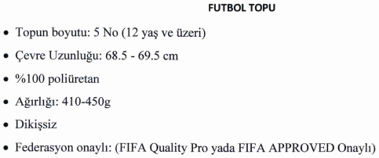

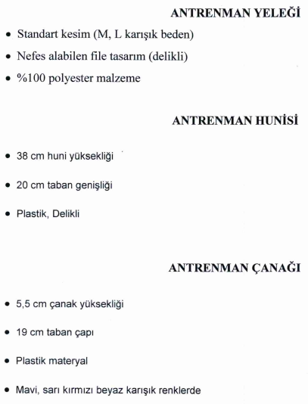

1. **TESLİM YERİ VE SÜRESİ**

Satın alınacak malzemeler, siparişe müteakip 5 (gün) gün içerisinde yüklenici tarafından (Uşak Üniversitesi, Spor Bilimleri Fakültesi, Bir Eylül Yerleşkesi İzmir Yolu 8. Km Merkez/UŞAK) adresine teslim edilecektir.

1. **TESLİMATTAKİ AMBALAJ ŞEKLİ ve İŞARETLEME**

Teslim edilecek malzemeler, zarar görmeyecek şekilde orijinal ambalajında olacaktır. Malzemelerin tamamı yeni, hiç kullanılmamış, arızasız ve kusursuz olacaktır.

|  |
| --- |
| **Not:** |
| 1. Teklifler Türk Lirası (TL) cinsinden KDV hariç olarak verilecektir. 2. Teklif mektupları kaşeli ve imzalı olacaktır. Kaşeli ve imzalı olmayan teklifler değerlendirmeye alınmayacaktır. 3. Ödeme esnasında % 0,948 oranında KDV hariç tutar üzerinden damga vergisi kesilecektir. 4. Nakliye, hamaliye, işçilik, montaj vb. giderler yükleniciye aittir. 5. Mal/hizmetlerin, tamamına teklif esastır. 6. Teklif verilen ürünün kataloğu da teklife eklenecektir. 7. Hizmet alımı, bakım onarım, baskı ve cilt giderleri gibi ödemelerde KDV tevkifatı uygulanacaktır. 8. İdare mal/hizmet alımını gerekçe göstermeksizin iptal etme hakkına sahiptir. 9. Teknik şartnameye uygun olmayan ve muayene kabulü yapılmayan mal/hizmetler kabul edilmeyecektir. 10. Teklif veren firmalar vermiş olduğu teklif ile teknik şartnameyi kabul ve taahhüt etmiş sayılır. 11. Teklifler **13/12/2024 Cuma günü saat 13.00 ’e** kadar **elden** ya da [sporbilimleri@usak.edu.tr](mailto:sporbilimleri@usak.edu.tr) adresine **e-posta** ile kaşeli ve imzalı olarak ulaştırılacaktır. Teklif verme süresi içerisinde gönderilmeyen teklifler değerlendirmeye alınmayacaktır. 12. Firma kaşesinde bulunan VKN veya TCKN numaraları okunaklı olacak şekilde basılmalıdır. Gerekirse boş bir alana ikinci defa kaşe vurulabilir. 13. Tekliflerin birim fiyat cetveline uygun olmaması halinde verilen teklif değerlendirme dışı bırakılacaktır. 14. Mal/hizmetler siparişe müteakip 5 (beş) gün içerisinde yüklenici tarafından (Uşak Üniversitesi, Spor Bilimleri Fakültesi, Bir Eylül Yerleşkesi İzmir Yolu 8. Km Merkez/UŞAK) adresine teslim edilecektir. 15. Üniversitemiz e-fatura mükellefidir. Yüklenici firmadan e-fatura mükellefi olanlar faturalarını e-fatura olarak kesecektir. |